1. Tuần này học gì
Hai tuần trước chúng ta kéo rất nhiều thanh trượt. Tuần 3 đo sáu loại cảm biến trong phòng thí nghiệm, tuần 4 kéo ba thanh trượt trên trình mô phỏng — số tia, chiều dài tia, góc quét — xem xe có đâm không. Những thanh trượt đó đều do thầy làm sẵn.
Tuần này thì khác. Tuần này chúng ta mở bảng thông số thật — hãng thật, model thật, số liệu thật — rồi làm một việc: tìm từng dòng trên bảng tương ứng với những thanh trượt đã kéo hai tuần trước.
Tuần | Tuần đó làm gì | Nội dung
Tuần 1 | Thuật ngữ | Sáu cấp SAE L0–L5; ODD xuất hiện lần đầu
Tuần 2 | Nguyên lý | Camera, LiDAR, radar nhìn bằng cách nào; tự điền một bảng ODD
Tuần 3 | Con số | Sai số xấu đi theo bình phương; thời tiết làm hỏng theo những cách khác nhau
Tuần 4 | Lên xe | Lắp lên xe đang chạy; dùng kịch bản quét ra thông số tối thiểu
Tuần 5 (hôm nay) | Mua hàng | Đọc bảng thông số thật; đọc ra điều kiện đằng sau mỗi con số

Câu cần nhớ hôm nay: con số trên bảng thông số mà không có điều kiện thì không có ý nghĩa.
Bảng thông số có lừa người không?
Không. Ba tài liệu xem tuần này đều là tài liệu thật của hãng, mọi dòng đều đúng. Vấn đề nằm ở ba chỗ.
Một, trên bìa catalogue hãng chỉ chọn con số đẹp để in. Tầm đo của OS1 có cả 170 và 90, quảng cáo sẽ ghi 170 — không phải giả, chỉ là không nói cho bạn biết nó đo với vật màu trắng.
Hai, người bán lại chép mất điều kiện. Module trên sàn thương mại điện tử thường chỉ còn một câu «tầm đo 200 m», chuỗi điều kiện phía sau biến mất. Lúc đó con số không phải giả mà là vô nghĩa.
Ba, phổ biến nhất: chính chúng ta đọc sót. Thấy «2,62 triệu điểm mỗi giây» liền tưởng nó nhìn rõ hơn, thấy 32 / 64 / 128 liền tưởng tự đổi được. Đó không phải lỗi của hãng.
Ngược lại: OS1 in cả 170 lẫn 90, lại ghi đủ bốn điều kiện — có chịu in ra con số khó coi hơn hay không, chính là chỗ thấy được một hãng có thật thà hay không.

Mục tiêu học tập
- Cầm một bảng thông số chưa từng thấy, tìm được bốn con số: góc nhìn, tầm đo, phân giải, tốc độ cập nhật.
- Biết đổi «mấy triệu điểm mỗi giây» sang góc, rồi sang centimet và số điểm ở một khoảng cách cho trước.
- Nói được vì sao bảng thông số cảm biến ảnh không có dòng «góc nhìn».
- Thấy một con số tầm đo, biết hỏi bốn điều kiện đi kèm (độ phản xạ, chế độ, xác suất phát hiện, ánh sáng môi trường).
- Nói được màn trập cuốn, dải tương phản động, chống nháy đèn LED mỗi cái giải quyết vấn đề gì.
- Nói được vì sao hai cảm biến đều tốt mà ghép lại vẫn có thể sai (hiệu chuẩn và đồng bộ thời gian).
Công cụ trực tuyến tuần này: Bàn đọc thông số
https://ch-neural.github.io/MITUST-Principles-of-Self-Driving-Cars/week5/spec/
Mở được trên điện thoại, máy tính bảng, laptop, không cần cài. Góc trên bên phải đổi «中文／Tiếng Việt», cả trang sẽ chuyển sang một ngôn ngữ.
Bốn phần: bảng thông số, đọc & tính, ba công cụ nhỏ, bài nộp. Bài tập tiết 3 điền ở phần cuối, xong chụp màn hình gửi lên nhóm LINE.
Công cụ có bốn model. Ba cái là sản phẩm thật: Ouster OS1-64 (lidar quay 360°), Hesai AT128P (lidar cố định hướng trước), onsemi AR0233AT (cảm biến ảnh ô tô). Cái thứ tư LD-16 là model ảo dùng để dạy, số liệu do thầy đặt, đưa vào để có một cái rẻ mà so sánh.

3.1 Lớp thứ nhất: tìm bốn con số trước
Với bất kỳ bảng thông số cảm biến nào, hãy tìm bốn dòng này trước: Field of View, Range, Resolution, Rotation Rate (camera là Frame Rate). Trên nguyên trang của OS1 bốn dòng này nằm cùng một cột — chính là khối OPTICAL PERFORMANCE ở trang 1, Phụ lục 1 mục A1-2; bạn có thể vừa đọc bảng dưới đây vừa lật sang phụ lục khoanh lại. Không tìm thấy cũng là một câu trả lời — chính điều đó đã nói cho bạn biết một điều.
Tìm gì | Tiếng Anh trên bảng | Nó trả lời câu hỏi gì
Góc nhìn | Field of View | Nhìn được bao rộng theo chiều ngang và dọc
Tầm đo | Range | Thấy được bao xa — phải hỏi đo với màu gì
Phân giải | Resolution / Channels | Nhìn mịn đến đâu — lidar có hai dòng, camera xem điểm ảnh
Tốc độ cập nhật | Rotation Rate / Frame Rate | Mỗi giây nhìn mấy lần

Hai loại lidar, hai cách tiêu tiền
Cùng gọi là lidar nhưng cách rải điểm hoàn toàn khác. Loại quay rải điểm đều quanh xe một vòng; loại cố định hướng trước dồn chừng ấy điểm vào một vùng phía trước.
 | Ouster OS1-64 (quay 360°) | Hesai AT128P (cố định hướng trước)
Góc nhìn | Dọc 42,4° / ngang 360° | Dọc 25,4° / ngang 120°
Số kênh | 32 / 64 / 128 (ba sản phẩm) | 128
Phân giải góc | Bảng không ghi, phải tự tính | Ghi thẳng nhưng có điều kiện: xa 0,1° × 0,2° (10 Hz)
Người đi bộ ở 40 m | 9 điểm | 121 điểm
Điểm mỗi giây | 2.621.440 | 1.536.000

Hai điều kiện sau con số 0,1° của AT128P
Dòng trong sổ tay ghi Far-field: 0,1° (10 Hz). Xa là trên 7,2 m, gần là 0,5 đến 7,2 m; hai vùng có phân giải khác nhau — xa là 0,1° ngang / 0,2° dọc, gần là 0,2° ngang / 0,8° dọc.
Chú ý chiều: vùng gần lại thô hơn, chiều dọc chênh bốn lần. Vì cả 128 kênh đều đo vùng xa, nhưng chỉ 32 kênh phát thêm một lượt xung để đo vùng gần — ít kênh đo thì điểm thưa.
Vẫn là những kênh đó dùng cho cả hai, nhưng không phải cùng một lần phát. Sổ tay ghi rõ: cả 128 kênh đều phát xung đo vùng xa; riêng 32 kênh «near-field-enabled» phát thêm một lượt xung chỉ đo vùng gần, và thời điểm lệch với lần phát xa của chính kênh đó. Vậy các kênh dùng cho vùng gần là tập con của 128 kênh vùng xa; mỗi kênh như vậy phát hai lần trong một khung hình.
Vì sao phải phát hai lần? Chú thích ① của sổ tay nói rõ: phạm vi đo bị «giới hạn bởi thời gian bay được phân bổ cho mỗi kênh». 7,2 m đi về chỉ mất 48 ns, còn 260 m đi về mất 1,73 µs — chênh hơn ba mươi lần, không nhét chung một cửa sổ thời gian được, nên phải phát riêng.
Có thể tự kiểm tra: dọc 0,8° ÷ 0,2° = 4 lần, đúng bằng 128 kênh ÷ 32 kênh; ngang 0,2° ÷ 0,1° = 2 lần, vì lượt quét gần chỉ có mật độ góc bằng một nửa lượt xa. Trong một khung, một kênh gần phát 1200 lần cho vùng xa cộng 600 lần cho vùng gần.
Đây là chủ ý: trong 7,2 m là vùng ngay trước cản xe, vật vừa gần vừa to, không cần mịn đến thế; dành kênh cho vùng xa mới thấy được chiếc xe ở 150 m.
Điều kiện thứ hai là (10 Hz): đổi sang 20 Hz thì ngang từ 0,1° thành 0,2°. Các phép tính số điểm ở 40 m và 150 m trong tài liệu này đều dùng bộ xa, 10 Hz.
Còn OS1 thì sao? Không chia vùng xa/gần — bảng của nó chỉ có một dòng Vertical Resolution và một dòng Horizontal Resolution, từ 0,5 m đến 90 m đều cùng một phân giải góc. Khác nhau ở kiến trúc: OS1 quay, 64 cặp laser và bộ thu gắn trên đầu quay, mỗi cặp phát một lần ở mỗi bước góc, nên mọi cự ly dùng chung một lưới góc. Chia vùng xa/gần không phải quy luật chung của lidar mà là hệ quả của thiết kế kiểu AT128.
Nhưng «vùng gần có luật riêng» thì máy nào cũng có: dòng đó tên là Minimum Range, OS1 mặc định 0,5 m (đặt được 0,3 hoặc 0), điểm gần hơn thì không báo về. Dòng đó quản «đo được hay không», không phải «đo mịn đến đâu» — khác với chuyện vùng xa/gần.
Hãy nhìn hai dòng cuối: OS1 có nhiều điểm mỗi giây hơn, nhưng trên người đi bộ ở 40 m chỉ có 9 điểm, còn AT128P có 121 điểm — chênh 13 lần. Lý do: OS1 rải điểm khắp 360°, AT128P chỉ rải trong 120°.
Cái bẫy thứ nhất
Không thể so sánh trực tiếp số điểm mỗi giây. Con số đó nhân ba thứ với nhau: số kênh, số điểm mỗi vòng, tốc độ quay — trông rất lớn nhưng không trả lời được «người ở 40 m có mấy điểm».

Mấy triệu điểm mỗi giây: phải đổi sang góc trước
Để trả lời «mấy điểm» phải đi ba bước. Ba bước này đều có công thức hiện trên công cụ nhỏ số ② của Bàn đọc thông số.
Bước 1 Phân giải ngang = 360° ÷ số điểm mỗi vòng Phân giải dọc = góc nhìn dọc ÷ (số kênh − 1)
Vì sao dòng ngang không trừ một? Vì quay một vòng là một đường tròn, điểm cuối nối lại điểm đầu, nên 1024 điểm chia đúng 1024 khoảng. Dòng dọc là một đoạn thẳng, hai đầu đều là tia, nên giữa 64 tia chỉ có 63 khoảng — như 64 cây cọc hàng rào thì chỉ có 63 tấm rào.
Bước 2 Khoảng cách giữa hai điểm ở cự ly d = d × tan(phân giải góc)
Bước 3 Số điểm trên vật = ⌊góc vật chắn ÷ phân giải góc⌋, ngang × dọc Góc vật chắn = 2 × atan(nửa cạnh ÷ cự ly)
tan và atan không phải một
atan là arctang, sách toán viết arctan hoặc tan⁻¹, trên máy tính bấm shift rồi tan. Nó ngược với tan:
tan(góc) → tỉ số. Biết góc 0,352°, muốn biết ở 40 m mở ra bao nhiêu mét thì dùng tan.
atan(tỉ số) → góc. Biết nửa chiều rộng xe 0,4 m, cự ly 40 m, muốn biết nó chắn mấy độ thì dùng atan.
Khi bấm máy tính nhớ chuyển sang chế độ độ (DEG). Trong lập trình (công cụ của môn này dùng Math.atan của JavaScript) kết quả là radian, phải nhân 180 ÷ π mới thành độ.
Tính thử với OS1 ở chế độ 1024 điểm/vòng, mục tiêu là xe máy rộng 0,8 m cao 1,6 m ở cự ly 40 m:
 | Chiều ngang | Chiều dọc
Phân giải góc | 360 ÷ 1024 = 0,352° | 42,4 ÷ (64 − 1) = 0,673°
Xe chắn bao nhiêu độ | 2 × atan(0,4 ÷ 40) = 1,15° | 2 × atan(0,8 ÷ 40) = 2,29°
Trúng mấy điểm (làm tròn xuống) | 1,15 ÷ 0,352 = 3,26 → 3 | 2,29 ÷ 0,673 = 3,40 → 3
Tổng cộng | 3 × 3 = 9 điểm

Làm tròn xuống là điểm mấu chốt: không trúng là không trúng, không có nửa điểm.
Mấy điểm thì đủ?
Việc này không có tiêu chuẩn quốc tế. Môn này lấy 10 điểm làm ngưỡng, phần đánh giá của công cụ cũng dùng con số đó.
Lý do: quá ít điểm thì thuật toán chỉ nói được «chỗ đó có vật», không nói được là người hay cột điện. Muốn nhận ra là cái gì thì cần khoảng trên mười điểm.

«Configurable» là chế độ, không phải con số cố định
Trên bảng của OS1, phân giải ngang và tốc độ quay đều kèm chữ configurable — cấu hình được. Mấy trang sau liệt kê các tổ hợp: 512 điểm/vòng đi với 10 hoặc 20 Hz, 1024 cũng vậy, 2048 chỉ có 10 Hz. Muốn điểm dày nhất thì không quay nhanh nhất được.
Chuyển sang 2048 điểm/vòng thì số điểm ngang tăng gấp đôi: chiếc xe máy vừa rồi từ 9 điểm thành 18 điểm. Cùng một phần cứng, cùng một chiếc xe, cùng một cự ly, không tốn thêm đồng nào. Cái giá là dữ liệu mỗi giây cũng gấp đôi, và 2048 không chạy được 20 Hz.
Cái bẫy thứ hai: dấu gạch chéo
Hai dòng trên cùng của bảng trông y hệt nhau nhưng nghĩa hoàn toàn khác:
Vertical Resolution: 32 / 64 / 128 channels — ba sản phẩm khác nhau. Tài liệu này dùng chung cho cả dòng OS1; máy bạn mua là OS1-64, hai cái kia không có.
Horizontal Resolution: 512 / 1024 / 2048 — ba chế độ của cùng một máy, tự đổi được.
Thấy dấu gạch chéo hãy hỏi: đây là ba món hàng, hay ba chế độ của một món?

Tầm đo: 90 m hay 170 m
Bảng của OS1 ghi hai con số tầm đo, và mỗi dòng đều kèm một chuỗi điều kiện. Nguyên văn như sau:
Range (80% Lambertian reflectivity, 1024 @ 10 Hz mode) = 170 m @ >90% detection probability, 100 klx sunlight
Range (10% Lambertian reflectivity, 1024 @ 10 Hz mode) = 90 m @ >90% detection probability, 100 klx sunlight
Một con số, phía sau ràng bốn điều kiện. Xem từng cái:
Điều kiện | Nghĩa là gì
10% / 80% reflectivity | Vật tối đến đâu. 80% là xe trắng, tường sáng màu; 10% là xe đen, áo mưa sẫm, mặt đường nhựa. Cùng một lidar mà chênh gần gấp đôi.
Lambertian | Bề mặt khuếch tán đều. Gương, kính toà nhà, áo phản quang đều không tính — ba loại đó sẽ nói ở mục 3.2.
1024 @ 10 Hz mode | Đo ở chế độ nào. Đổi sang 2048 điểm hoặc 20 Hz thì con số này không còn đúng.
>90% detection probability | Cái nhiều người bỏ sót nhất: không phải chắc chắn thấy, mà là hơn 9 trong 10 lần thấy.
100 klx sunlight | 100.000 lux — nắng gắt giữa trưa (trời râm khoảng 10.000, trong nhà khoảng 500). Đây là điều kiện khắc nghiệt, không phải dễ dãi.

Vậy dòng đó thực ra nói: với một vật tối khuếch tán, ở chế độ 1024 × 10 Hz, dưới nắng gắt giữa trưa, ở cự ly 90 m thì xác suất phát hiện trên 90%.
Trên bìa catalogue hãng sẽ ghi 170 m. Là kỹ sư, con số bạn phải dùng để thiết kế là 90 — ngoài đường chắc chắn có xe đen, có người mặc áo mưa sẫm màu.
Vì sao nắng là nhiễu với lidar
Lidar bắn tia hồng ngoại 865 nm rồi chờ nó quay lại. Nhưng trong ánh nắng cũng có 865 nm, mà bộ thu không phân biệt được photon đó do ai bắn. Nắng lọt vào trở thành nền, xung laser phải nhô lên khỏi nền đó mới tính. Vậy nên nắng càng gắt, lidar nhìn càng gần.
Điều này ngược với camera: camera không có ánh sáng thì mù, còn lidar thì quá nhiều ánh sáng sẽ bị nhiễu. Các hãng có ba cách đối phó:
- Lắp kính lọc dải hẹp chỉ cho khoảng 865 nm đi qua, chặn các bước sóng khác của nắng. Lọc càng hẹp, nền lọt vào càng ít.
- Chỉ nghe trong khoảng thời gian ngắn mà tín hiệu phản hồi phải về; ánh sáng vào lúc khác không tính.
- Dồn năng lượng vào một xung rất ngắn và rất mạnh để nó nhô lên khỏi nền.
Lidar không nhìn màu
Cần bổ sung một điều kẻo nhớ sai: lidar chỉ bắn một bước sóng, nó đo «bước sóng tôi bắn ra quay về bao nhiêu», chỉ liên quan đại khái với độ sáng tối mà mắt người thấy. Lá cây mắt ta thấy xanh đậm nhưng dưới hồng ngoại lại rất sáng; hiện nay ngành sơn đang làm loại «sơn đen thân thiện với lidar» — phản xạ ánh sáng khả kiến dưới 10%, nhìn vẫn đen, nhưng phản xạ hồng ngoại trên 60%.

Bảng thông số camera không có dòng «góc nhìn»
onsemi và AR0233AT là gì
onsemi là công ty bán dẫn Mỹ, trước đây tên ON Semiconductor, năm 2021 đổi sang cách viết thường như hiện nay. Mảng cảm biến ảnh của họ đến từ việc mua lại Aptina năm 2014 — vì vậy mã sản phẩm mới bắt đầu bằng AR, đó là mã dòng sản phẩm Aptina để lại. Trong mảng cảm biến ảnh ô tô, ba hãng hay gặp nhất là onsemi, Sony và OmniVision.
Đuôi AT trong mã: các mã dành cho ô tô của onsemi thường kết thúc bằng AT (AR0233AT, AR0234AT); bản không phải xe hơi của cùng con chip dùng đuôi khác (ví dụ AR0234CS). Thấy AT thì biết nó nhắm vào ô tô.
Câu quan trọng nhất: onsemi bán «con chip», không bán «camera». Thứ họ giao là một con chip cảm quang vuông vức, ống kính bạn tự lắp — đó chính là đáp án của câu hỏi bên dưới.
Đây là câu thú vị nhất hôm nay. Hãy chuyển sang AR0233AT trên Bàn đọc thông số, tìm từ trên xuống dưới chữ «góc nhìn», chữ FOV, chữ «bao nhiêu độ» — không có. Không tìm thấy không phải vì bạn không biết tìm, cũng không phải hãng quên ghi. Dòng đó vốn dĩ không thuộc về chỗ này.
Vì góc nhìn không nằm ở cảm biến mà nằm ở ống kính. Cùng một con chip, lắp ống kính 8 mm thì thấy 42°, lắp 3,6 mm thì thấy 81°. Hãng chip bán chip, ống kính mua riêng, nên họ không thể ghi được.
Góc nhìn ngang = 2 × atan(bề rộng cảm biến ÷ 2 ÷ tiêu cự) Bề rộng cảm biến = số điểm ảnh ngang × kích thước điểm ảnh
Ba điều kiện khi dùng công thức này
Một, thay bề rộng vào thì ra góc nhìn ngang; thay chiều cao (1280 × 3 µm = 3,84 mm) thì ra góc nhìn dọc, với ống kính 8 mm là 27°. Đường chéo dùng 7,24 mm, ra 48,7°. Cả ba đều đúng nhưng nói về những thứ khác nhau — khi bảng ghi «góc nhìn 90°», phải hỏi là cái nào.
Hai, công thức này giả định ống kính là rectilinear, tức vật thẳng chụp ra vẫn thẳng. Ống kính siêu rộng và mắt cá thì không theo, góc nhìn của chúng lớn hơn nhiều — cùng 3,6 mm, rectilinear ra 81° còn mắt cá đẳng cự ra tới 98°. Vì vậy với ống góc rộng hãy xem góc nhìn do hãng ống kính công bố, đừng tính bằng công thức này.
Ba, bề rộng cảm biến phải tính bằng «số điểm ảnh × kích thước điểm ảnh». Đừng lấy Optical Format «1/2,5 inch» trên bảng để quy đổi — đó là quy ước cũ từ thời ống thu hình, 1/2,5 inch không phải 2,5 mm và cũng không phải bề rộng cảm biến.
AR0233AT có 2048 × 1280 điểm ảnh, mỗi điểm 3,0 µm, nên bề rộng cảm biến là 6,14 mm. Lắp ống kính 8 mm: góc nhìn 42°, mỗi điểm ảnh 0,0205°. Chiếc xe máy rộng 0,8 m ở 40 m chắn 1,15°, chia ra chỉ còn 56 điểm ảnh. Đổi sang ống kính góc rộng 3,6 mm thì góc nhìn thành 81°, cùng chiếc xe đó chỉ còn 29 điểm ảnh.
Cùng một chip, đổi ống kính là đổi cái giá phải trả
Góc rộng: thấy rộng hơn, nhưng cùng 2048 điểm ảnh phải trải trên cảnh lớn hơn, vật ở xa còn ít điểm ảnh hơn.
Tiêu cự dài: vật ở xa rõ hơn nhưng nhìn hẹp, xe tạt ngang từ bên cạnh sẽ không thấy.
Vì vậy trên xe thường không chỉ một camera, mà lắp cả góc rộng lẫn tiêu cự dài.

3.2 Lớp thứ hai: sáu dòng ít người đọc
Bốn dòng ở lớp thứ nhất thì ai cũng xem. Sáu dòng ở lớp thứ hai rất ít người đọc, nhưng chúng quyết định điều gì xảy ra khi ngược sáng, vào hầm, trời mưa, ban đêm. Ba dòng của camera là Shutter Type, Dynamic Range, LED Flicker Mitigation; ba dòng của lidar là Laser Wavelength, Laser Product Class, # of Returns.
Nói rõ: «lớp thứ nhất, lớp thứ hai» ở đây không phải số trang PDF mà là cách thầy chia — lớp một là bốn dòng ai cũng xem, lớp hai là sáu dòng ít người đọc. Sáu dòng này nằm rải trên nhiều trang của tài liệu thật: mục LASER của OS1 ở trang 2 bản PDF chính thức, multi-sensor phase lock ở trang 3; tài liệu AR0233AT chỉ có hai trang, tất cả dồn ở trang 1. Nguyên trang của cả hai đều có trong Phụ lục 1, có thể tự lật ra đối chiếu.

Ba dòng của camera: ảnh bị méo, bị đen hoặc trắng xoá, đèn đỏ thành tắt
1. Kiểu màn trập (Shutter Type): màn trập cuốn
Phần lớn mọi người nghĩ bấm một cái là cả tấm ảnh được chụp cùng lúc. Phần lớn camera ô tô không như vậy. Nó đọc từng hàng: đọc hàng đầu, rồi hàng hai, cho đến hàng cuối; đọc hết cả tấm mất vài chục mili giây. Nên trong cùng một tấm ảnh, hàng trên cùng và hàng dưới cùng không được chụp cùng một thời điểm.
Kết quả là khi xe chạy qua, cột điện bên đường bị nghiêng, cánh quạt máy bay chụp ra cong như quả chuối. Với xe tự lái, điều nghiêm trọng là: vật ở rìa ảnh bị lệch vị trí, mà thuật toán lại tưởng đó là thật. Global shutter (màn trập toàn cục) phơi sáng cả tấm cùng lúc nên không bị, nhưng đắt hơn nhiều.
Trang sản phẩm của AR0233AT ghi electronic rolling shutter. Cách khắc phục là đọc nhanh hơn. 60 hình mỗi giây nghĩa là cả tấm phải đọc xong trong 16,7 ms — chỉ bằng một nửa so với 33 ms của 30 hình/giây, nên cùng một chiếc xe chạy qua thì mức méo cũng giảm khoảng một nửa. Vậy dòng «60 fps» ngoài tính tức thời còn cho ta giới hạn trên của méo: fps càng cao thì chênh lệch thời gian từ hàng đầu đến hàng cuối chắc chắn càng ngắn.
Nói chính xác hơn: cái quyết định méo là «đọc hết cả tấm mất bao lâu» (readout time), còn fps chỉ cho «giới hạn trên» của nó — 60 hình mỗi giây thì không thể đọc lâu hơn 16,7 ms, nhưng cũng có thể chỉ mất 5 ms rồi chờ. Một số bảng thông số có in riêng line time hoặc readout time; dòng đó mới là câu trả lời trực tiếp. Không có thì dùng fps làm giới hạn trên để ước lượng.
2. Dải tương phản động: cùng một khung vừa có chỗ tối vừa có chỗ chói
Giữa trưa ra khỏi đường hầm: trong hầm tối, ngoài hầm chói, độ sáng chênh nhau hơn một vạn lần. Nếu dải tương phản động của camera không đủ, nó chỉ chọn được một bên — hoặc rõ trong hầm và ngoài trắng xoá, hoặc rõ ngoài hầm và trong đen kịt. Nếu trong vùng trắng hay đen đó có một chiếc xe đỗ bên đường thì bạn không thấy nó. Đây là một trong những nguyên nhân tai nạn có thật.
dB đọc thế nào, tính thế nào
dB = decibel = deci (một phần mười) + bel (Bell, tên người). Tiếng Việt đọc «đề-xi-ben»; kỹ sư thường đọc thẳng «đi-bi».
dB tự nó không phải đơn vị của cái gì cả, chỉ là cách viết «hai thứ chênh nhau mấy lần». Âm thanh là cách dùng nổi tiếng nhất, nhưng bộ khuếch đại, tỉ số tín hiệu/nhiễu, dải tương phản động đều dùng chung một cách.
Quy tắc chỉ có một: cứ thêm 20 dB là nhân thêm mười lần. 60 dB là 1.000 lần, 80 dB là 10.000, 100 dB là 100.000, 120 dB là 1 triệu, 140 dB là 10 triệu. dB không phải «hơn mấy điểm» mà là hơn mấy con số không.
Dải tương phản động của cảm biến = 20 × log₁₀(điện tích đầy giếng ÷ nền nhiễu).
Mắt người xử lý được khoảng 120 dB, tức một triệu lần. Bảng của AR0233AT ghi trên 140 dB — theo quy tắc trên thì dư thêm mười lần so với mắt người. Vậy nên thấy 120 dB và 140 dB, đừng nghĩ chênh 17%, thực ra chênh mười lần. Đây là dòng dễ bị con số đánh lừa nhất.
3. Chống nháy đèn LED (LFM)
Đèn tín hiệu và đèn hậu trên đường giờ gần như đều là LED. LED không sáng liên tục mà nháy rất nhanh bằng PWM — hơn một trăm lần mỗi giây, mỗi lần chỉ sáng 1/10 thời gian. Nháy quá nhanh nên mắt người thấy như sáng liên tục.
Camera thì khác. Ban ngày quá sáng, để ảnh không cháy, thời gian phơi sáng bị rút rất ngắn, có khi chỉ một hai mili giây. LED trong 10 ms chỉ sáng 1 ms; lấy màn trập 1–2 ms để bắt đúng 1 ms đó thì tất nhiên hay trượt — và bạn chụp được một đèn đỏ đang «tắt».
Cách LFM làm việc: không phải cắt nhỏ phơi sáng
Nhiều người tưởng là chia phơi sáng thành nhiều đoạn. Ngược lại — đó là HDR nhiều lần phơi, các đoạn ngắn vẫn trượt xung LED, hơn nữa xe đang chạy, ghép lại còn bị nhoè. Nhiều lần phơi là một trong những nguyên nhân gây nháy, không phải cách chữa.
Cách đúng là: đừng rút ngắn phơi sáng, hãy để một lần phơi đủ dài phủ trọn một chu kỳ nháy của LED. 100 Hz tức 10 ms. 30 hình/giây thì mỗi hình có 33 ms; kể cả 60 hình/giây vẫn còn 16,7 ms. Thời gian thì đủ.
Vấn đề là sẽ bị cháy sáng. Nên công phu thật sự nằm trong điểm ảnh: AR0233AT dùng super exposure — mỗi điểm ảnh có một bộ nhớ tràn rất lớn, điện tích đầy sẽ chảy vào đó, nhờ vậy phơi lâu cũng không cháy. Một cách phổ biến khác là chia một điểm ảnh thành hai phần to nhỏ, phần nhỏ thu ít sáng nên khó bão hoà.
Bảng của AR0233AT ghi Full resolution LFM. Dòng này là mức đạt tối thiểu để một cảm biến dùng được cho xe tự lái — không có nó thì đọc đèn tín hiệu không ổn định. Điều này cũng trả lời một câu hỏi hay gặp: vì sao đọc đèn giao thông lại khó? Chỉ riêng việc «đèn có sáng hay không» đã cần một tính năng thiết kế riêng mới làm đúng được.

Ba dòng của lidar: dùng laser loại nào, có hại mắt không, có xuyên mưa không
1. Bước sóng laser
Bước sóng | Ai dùng | Được lợi gì | Trả giá gì
905 nm | Phổ biến nhất | Dùng cảm biến silic, rẻ | Tới võng mạc, công suất bị siết
865 nm | Ouster OS1 | Cùng họ với 905 | Giống trên
1550 nm | Lidar tầm xa cao cấp | Bị nước trong mắt hấp thụ trước nên bắn mạnh hơn hàng chục lần; bức xạ mặt trời ở bước sóng này cũng yếu hơn | Silic không thấy 1550, phải dùng InGaAs, đắt hơn nhiều lần

Vì sao 1550 bắn mạnh hơn được? Vì ánh sáng 905 nm xuyên qua thuỷ tinh thể, chiếu thẳng vào võng mạc; võng mạc cháy thì không hồi phục, nên giới hạn công suất bị siết rất chặt. 1550 thì khác: nó bị nước trong mắt hấp thụ trước, chưa tới võng mạc đã bị chặn, nên ở cùng cấp an toàn có thể bắn mạnh gấp hàng chục lần.
Đừng nhầm với cây sào ở tuần 3: nhiễu xạ và hấp thụ là hai chuyện
Tuần 3 đã nói: bước sóng lớn hơn vật cản thì vòng qua, nhỏ hơn thì bị chặn. Quy tắc đó nói về chuyện bị chặn hay bị tán xạ, so sánh bước sóng với kích thước vật cản.
Hôm nay nói chuyện khác: vật liệu có «ăn» ánh sáng không. Việc đó không liên quan kích thước mà liên quan phân tử nước hấp thụ những bước sóng nào. Hơn nữa đường cong hấp thụ của nước không phải một đường dốc đều mà lên xuống — quanh 900 nm gần như không hấp thụ, đến 1550 thì hấp thụ rất mạnh. Vậy 1550 không phải «xuyên tốt hơn» mà là đúng rơi vào dải hấp thụ của nước.
Vậy quy tắc cây sào ở đây còn đúng không? Còn, nhưng nó xếp 905 và 1550 vào cùng một nhóm: hai bước sóng chỉ chênh 1,7 lần, đều nhỏ hơn hạt sương khoảng một nghìn lần, nên đều bị mưa và sương mù tán xạ như nhau.
Vì sao silic không thấy 1550? Ánh sáng chiếu vào bán dẫn, photon phải đủ năng lượng mới đánh bật được một điện tử thành dòng điện — đó là tín hiệu. Ngưỡng năng lượng gọi là vùng cấm, mỗi vật liệu một khác; bước sóng càng dài thì năng lượng photon càng nhỏ. Ngưỡng của silic đúng ở 1100 nm: 905 và 865 vượt được, 1550 thì không. Nên silic hoàn toàn mù với 1550 — không phải thấy mờ mà là không có tín hiệu nào. InGaAs có ngưỡng thấp tới 1700 nm nên thấy được.
2. Class 1 an toàn cho mắt: không có dòng này thì đừng lắp lên xe
Dòng đầu của mục LASER trên bảng OS1 ghi Class 1 eye-safe per IEC/EN 60825-1: 2014. IEC 60825 là tiêu chuẩn an toàn quốc tế cho sản phẩm laser; Class 1 là cấp an toàn nhất, nghĩa là: trong điều kiện sử dụng bình thường, dù có người nhìn thẳng vào nó cũng không hại mắt.
Vì sao phải ghi riêng một dòng? Vì lidar được lắp trên xe chạy ngoài đường. Người đi bộ bên đường, tài xế chiều ngược lại, đứa trẻ cầm điện thoại chụp ảnh — ai cũng có thể nhìn thẳng vào nó. Dòng này không phải điểm cộng mà là điều kiện cần — sản phẩm không có dòng này thì thông số đẹp đến mấy cũng không được xét. Thấy module lidar rẻ trên mạng, nhất định phải tìm dòng này.
Ngay dưới đó còn hai dòng nữa, chúng cũng nói về an toàn mắt. Beam Diameter Exiting Sensor 9,5 mm: khi rời cảm biến, chùm tia rộng 9,5 mm — cùng công suất, chùm càng rộng thì mật độ năng lượng lên mắt càng thấp; làm chùm rộng ra vốn là một cách để đạt Class 1. Beam Divergence 0,18° (FWHM, đo từ chỗ sáng nhất ra hai bên đến khi còn một nửa độ sáng): chùm tia bay đi sẽ càng lúc càng rộng.
Bề rộng vệt sáng = cự ly × tan(0,18°) → ở 40 m: 12,6 cm; 100 m: 31,4 cm; 200 m: 62,8 cm
Hãy nhớ điều này: «một điểm» của lidar ở xa không hề là một điểm. Điểm ở cự ly 100 m đo được là thứ nằm trong vùng rộng 30 cm đó. Dòng tiếp theo «tối đa hai lần phản hồi» sở dĩ có thể xảy ra chính là vì chùm tia đủ rộng để đồng thời chạm vào hai vật.
3. Số lần phản hồi (up to 2)
Một tia laser bắn ra có thể dội về hai lần: tia xuyên qua hai giọt mưa, lá cây, khói bụi rồi mới chạm vào vật thật. Chỉ nhận lần phản hồi đầu tiên thì sẽ coi hai giọt mưa là chướng ngại vật. Bảng còn có dòng Return Order, cho phép chọn trả về cái mạnh nhất, xa nhất hay gần nhất trước.

Mặt gương và vật phản quang: những bề mặt khó nhất với lidar
Tiền đề của lidar rất đơn giản: ánh sáng bắn ra sẽ được khuếch tán trở lại một ít. Độ phản xạ 80% và 10% nói ở trên đều là «khuếch tán về bao nhiêu». Điểm chung của ba loại bề mặt dưới đây là tiền đề đó không còn đúng.
Lưu ý: hai loại đầu là cùng một bề mặt — mặt gương, chỉ khác hình học; loại thứ ba hoàn toàn không phải gương. Gương tuân theo «góc tới bằng góc phản xạ», còn phản xạ ngược thì không: bắn từ góc nào nó cũng trả về đúng đường cũ.
Bề mặt này làm gì | Thấy gì trên point cloud | Ảnh hưởng tới xe
Hắt cả chùm đi, không về | Thành lỗ: kính toà nhà, cản mạ crôm, đường ướt | Lỗ nghĩa là «chỗ đó trống», lập lộ trình có thể coi đó là chỗ đi được
Dội sang vật bên cạnh rồi mới về | Mọc ra xe không tồn tại phía sau gương (ghost point) | Đường trống mà phanh gấp, xe sau không kịp phản ứng
Phản xạ ngược (áo phản quang, biển báo) | Sáng quá mức, thành một quầng sáng | Người điều khiển giao thông mặc áo phản quang có thể thành một vệt sáng, không nhận ra là người

Mặt đường đêm mưa rất đáng suy nghĩ: màng nước biến nhựa đường thô ráp thành một tấm gương, nên mặt đường đêm mưa trên point cloud thường bị rách, đến vạch làn cũng không đo được. Đó không phải cảm biến hỏng mà là vật lý. Mà không đo được vạch làn thì bám làn chỉ còn trông vào camera — trong khi đêm mưa đúng là lúc camera yếu nhất.
Xử lý thế nào? Không có chiêu nào chặn được hết, và mỗi chiêu chỉ cứu được một loại:
- Nhiều lần phản hồi — cứu loại thứ hai (ghost point). Kính trả về một ít, tia dội sang bên rồi quay lại là cái khác; nhận cả hai rồi đối chiếu vài khung liên tiếp, cái không di chuyển ổn định chính là ghost. Với loại thứ nhất thì vô dụng vì loại đó không có ánh sáng nào quay về.
- Xem cường độ phản xạ — cứu loại thứ ba (phản xạ ngược). Loại sáng quá mức như áo phản quang, nhìn cường độ là biết ngay không cùng loại với khuếch tán.
- Bản đồ độ chính xác cao — cả ba loại đều được trợ giúp. Chỗ nào có kính toà nhà, ngã tư nào hay đọng nước, đánh dấu trước thành vùng rủi ro, tới đó thì hạ trọng số của lidar.
- Radar — cứu loại thứ nhất (không thu được gì). Sóng mm gặp gương hành xử khác hẳn laser; chỗ lidar là lỗ thì radar thường vẫn thấy.
Vậy kết luận của mục này chính là điều sẽ nói ở phần sau: chọn cảm biến không phải chọn cái mạnh nhất, mà là ghép một tổ có điểm yếu khác nhau.

Hai cảm biến đều tốt, ghép lại vẫn sai
Những dòng chọn ở trên đều là thông số của một cảm biến đơn lẻ. Nhưng trên xe không chỉ có một cái. Một camera, một lidar, cả hai đều chọn rất tốt, lắp lên xe vẫn có thể nhìn sai — vì còn hai việc nữa: chúng có chỉnh thẳng hàng với nhau không, và chúng có nhìn cùng một khoảnh khắc không. Hai việc này trên bảng thông số thường chỉ có một hai dòng, thậm chí không có.
Hiệu chuẩn: nói cho xe biết mỗi con mắt ở đâu, nhìn hướng nào
Có hai loại. Tham số trong (intrinsic) nói về chuyện bên trong bản thân cảm biến: ống kính méo bao nhiêu, tâm ảnh nằm ở điểm ảnh nào. Tham số ngoài (extrinsic) nói về quan hệ giữa các cảm biến: lidar gắn trên nóc, camera gắn sau kính chắn gió, cách nhau 60 cm, lệch nhau 3 độ.
Tham số ngoài lệch 1 độ, sai lệch ngang ở 50 m = 50 × tan(1°) = 0,87 m
Một mét này là lệch ngang, đừng nghĩ là «đường bị nghiêng». Ý là: lidar nói người đó ở đây, camera nói anh ta ở chỗ cách đó 0,87 m. Hai con mắt đều không nhìn sai; cái sai là xe tưởng chúng nhìn cùng một hướng. Làn xe rộng 3,5 m, lệch 1 m là khoảng một phần tư làn — đủ để coi xe làn bên cạnh là xe làn mình rồi phanh gấp.
Còn camera lệch hay lidar lệch? Cái nào cũng được, và không quan trọng — tham số ngoài nói về quan hệ giữa hai bên; chỉ cần quan hệ thực tế lệch 1 độ so với con số xe lưu trong tệp thì kết quả như nhau. Trường hợp hay gặp nhất là thay kính chắn gió, lắp camera lại bị lệch một độ. Rung xóc, va chạm, qua ổ gà đều làm nó trôi, nên đội xe vận hành thật phải hiệu chuẩn lại định kỳ.
Đồng bộ thời gian: hai con mắt phải nhìn cùng một khoảnh khắc
Lidar quay 10 vòng mỗi giây, camera chụp 60 hình mỗi giây, nhịp hoàn toàn khác nhau. Nếu không xử lý, hai bộ dữ liệu có thể lệch tới 50 ms — ở tốc độ 40 km/h, 50 ms xe đi được 0,56 m. Bạn sẽ ghép người mà camera thấy ở điểm A với khoảng cách mà lidar đo ở điểm B, ra một vị trí không hề tồn tại. Sai số này còn cộng dồn với sai số hiệu chuẩn.
Giải pháp có hai tầng. Tầng một là đồng hồ chung: mỗi cảm biến đóng dấu thời gian lên dữ liệu của mình, cả xe dùng chung một đồng hồ, trên xe thường dùng PTP. Nhưng tầng này chỉ cho biết «mỗi cái chụp lúc mấy giờ», chưa làm chúng chụp cùng lúc.
Tầng hai chính là dòng multi-sensor phase lock trên bảng OS1. Lidar quay liên tục, cứ 100 ms lại đi qua hướng chính diện một lần — nhưng thời điểm đi qua là ngẫu nhiên, do lúc khởi động rotor bắt đầu từ đâu quyết định. Phase lock làm việc này: đồng bộ thời gian trước, rồi khoá pha của rotor, để đúng vào mỗi phần mười giây tròn nó quay tới góc bạn chỉ định. Nhờ vậy có thể xếp màn trập camera vào đúng khoảnh khắc đó, hai con mắt sẽ nhìn cùng một lúc cùng một vùng. Điều kiện là phải có nguồn thời gian bên ngoài trước; chưa đồng bộ thời gian thì không khoá pha được.
Nhân tiện học một thói quen đọc bảng
Ô đó trên bảng OS1 có tiêu đề Additional Programmability — «các mục khác có thể cấu hình». Trong bảy dòng chỉ dòng đầu nói về đồng bộ, sáu dòng còn lại chỉ tình cờ in chung một ô.
Những thứ nằm chung một khung trên bảng thông số chưa chắc cùng một chủ đề.

3.3 Chọn cảm biến cho một chiếc xe (tiết 3: thực hành và bài tập)
Tiết 3 thực hành cả tiết. Bốn model × ba tình huống = mười hai ô, mỗi ô hỏi cùng một câu: model này đặt vào tình huống này thì có đủ dùng không?

Ngưỡng từ đâu ra
Ngưỡng thứ nhất là tầm đo, tính bằng công thức quãng đường dừng ở tiết 1 tuần 4, rồi cộng 5 m dự phòng. Lưu ý v tính bằng mét/giây chứ không phải km/h — km/h phải chia cho 3,6 trước.
Quãng đường dừng = v × 0,3 + v² ÷ 12 (v tính bằng m/s; 0,3 s là thời gian phản ứng, ÷12 từ gia tốc hãm 6 m/s²)
Tình huống | km/h | v (m/s) | Dừng | Ngưỡng tầm đo
Đưa đón trong trường (nhận ra người ở 40 m) | 20 | 5,6 | 4,2 m | 9 m
Giờ cao điểm Hà Nội (nhận ra xe máy ở 40 m) | 40 | 11,1 | 13,6 m | 19 m
Cao tốc (thấy xe ở 150 m) | 100 | 27,8 | 72,6 m | 78 m

Hai ngưỡng còn lại: trên vật phải có ít nhất 10 điểm (lidar), và sai số ước lượng cự ly của camera không quá ±1,5 m. Chỉ cần một ngưỡng không đạt thì ô đó là «không đủ», và bạn phải nói được tắc ở dòng nào.
Ô quan trọng nhất: OS1 × giờ cao điểm Hà Nội
OS1 ở tình huống này là «không đủ», và chỉ thiếu đúng một điểm: xe máy ở 40 m có 9 điểm, ngưỡng là 10. Tầm đo 90 m thừa sức, chỗ tắc là số điểm.
Ở tab «Đọc & tính», phía trên kết luận có hai ô chọn. Đổi 1024 điểm/vòng thành 2048 thì số điểm thành 18, kết luận từ «không đủ» lật thành «đủ». Cùng một phần cứng, không tốn thêm đồng nào.
Công cụ ② cũng thấy số điểm từ 9 thành 18, nhưng khu đó chỉ là minh hoạ, không đổi kết luận.

Nộp bài thế nào
Tiết này là bài cá nhân, không dùng giấy. Trả lời ở tab «Bài nộp» của Bàn đọc thông số, xong bấm «Tạo phiếu», chụp màn hình rồi gửi lên nhóm LINE, nộp trước khi tan học.
- Điền họ tên và mã số sinh viên trước, nếu không ảnh chụp không biết là ai.
- Mười hai ô không cần chép tay: ở tab «Đọc & tính» bấm ra từng tổ hợp, dưới kết luận có nút «Ghi vào bài», bấm là điền xong.
- Câu trả lời lưu trong máy của bạn; chuyển sang tab khác tra thông số rồi quay lại, những gì đã điền vẫn còn.
- Ngoài họ tên và mã số, tất cả đều là trắc nghiệm. Câu kết luận có bẫy: một đáp án chỉ viết «OS1 không tốt», một đáp án nói chỗ tắc là tầm đo. Phải chọn câu nói đúng «tắc ở dòng nào».

Hoạt động trên lớp và bài tập

Câu hỏi thảo luận (trên lớp)
- Catalogue của một hãng ghi «tầm đo 200 m», bên trong không ghi điều kiện nào. Bạn sẽ hỏi họ ba câu gì?
- Cùng chạy trên đường phố Hà Nội, ban ngày hay ban đêm thân thiện với lidar hơn? Vì sao? (gợi ý: 100 klx)
- Nếu chỉ được chọn một trong hai: «tăng gấp đôi số kênh» hay «tăng gấp đôi số điểm mỗi vòng», cái nào giúp nhiều hơn cho chiếc xe máy ở 40 m?

Trắc nghiệm
- Trên bảng OS1, Vertical Resolution ghi 32 / 64 / 128 channels. Quan hệ giữa ba số này là:
(A) ba chế độ của cùng một máy (B) ba sản phẩm khác nhau (C) giá trị ở ba tốc độ quay (D) giá trị ở ba độ phản xạ
- Không tìm thấy «góc nhìn» trên bảng cảm biến ảnh, lý do chính là:
(A) hãng quên ghi (B) góc nhìn do ống kính quyết định (C) quá phức tạp nên không ghi (D) phải ký NDA mới xem được
- «90 m @ >90% detection probability» nghĩa là:
(A) trong 90 m chắc chắn thấy (B) hơn 9 trong 10 lần thấy (C) thấy được 90% số vật (D) độ chính xác 90%
- Từ 120 dB lên 140 dB, dải tương phản động chênh mấy lần?
(A) 1,17 lần (B) 2 lần (C) 10 lần (D) 20 lần
- Cách làm của chống nháy đèn LED (LFM) là:
(A) chia phơi sáng thành nhiều đoạn (B) để một lần phơi phủ trọn một chu kỳ nháy (C) tăng tốc độ khung lên 120 fps (D) đổi sang màn trập toàn cục
- Lidar 1550 nm bắn được công suất mạnh hơn, lý do là:
(A) bước sóng dài nên xuyên tốt (B) bị nước trong mắt hấp thụ trước, không tới võng mạc (C) luật nới lỏng với hồng ngoại (D) bộ thu nhạy hơn
- Tham số ngoài lệch 1 độ thì ở 50 m gây sai lệch bao nhiêu, theo hướng nào?
(A) 0,87 m, theo chiều ngang (B) 0,87 m, theo chiều trước sau (C) 1,0 m, theo chiều ngang (D) 5 m, theo chiều trước sau
- Với bề mặt nào sau đây thì nhiều lần phản hồi không giúp được?
(A) kính toà nhà hắt cả chùm đi (B) ghost point (C) chiếc xe sau hai giọt mưa (D) người đi bộ sau tán lá

Câu hỏi ngắn
- OS1 có 2,62 triệu điểm/giây, AT128P có 1,5 triệu. Vì sao trên người đi bộ ở 40 m, AT128P lại nhiều điểm hơn 13 lần?
- Viết ba bước từ «1024 điểm mỗi vòng» đến «xe máy ở 40 m có 9 điểm».
- Bảng của một lidar chỉ ghi Laser Wavelength 905 nm, không có dòng Laser Product Class. Bạn sẽ đánh giá thế nào?
- Nói trong một câu: vì sao camera không có ánh sáng thì mù, còn lidar thì quá nhiều ánh sáng lại bị nhiễu?

Câu hỏi suy nghĩ
- Nếu phải chọn một bộ cảm biến cho xe buýt đưa đón chạy trong nội thành Hà Nội, bạn sẽ phối thế nào? Hãy nói rõ bạn đã hy sinh cái gì.
- Đêm mưa mặt đường trên point cloud bị rách, không đo được vạch làn; mà đêm mưa cũng là lúc camera yếu nhất. Khi «hai điểm yếu chồng lên nhau» như vậy, còn có thể trông vào cái gì?

Ba việc cần làm trước tuần 6
- Giữ lại ảnh chụp phiếu nộp hôm nay. Tuần sau sẽ thêm một cột radar vào chính bảng đó để so sánh.
- Trước giờ học đọc qua mục 3.4 đến 3.6 của tài liệu — đó là nguyên lý radar và siêu âm, xem trước sẽ học nhẹ hơn nhiều.
- Thấy bất kỳ chiếc xe nào có gắn cảm biến trên đường thì chụp một tấm, nghĩ xem vì sao nó được gắn ở vị trí đó.

Phụ lục 1 — Nguyên trang bảng thông số của hãng
Bảy trang dưới đây được chuyển thẳng từ tài liệu chính thức, không cắt xén cũng không sửa. Mỗi model thật một bộ: camera, lidar quay, lidar cố định. Mọi dòng nhắc tới ở phần chính đều tìm được nguyên văn ở đây. Nên đọc đối chiếu: phần chính nói «dòng này trả lời câu hỏi gì», còn đây mới là chữ hãng thật sự in ra.

A1-1 onsemi AR0233AT (cả hai trang)
Mục «camera không có góc nhìn» ở 3.1 và Dynamic Range, LED Flicker Mitigation ở 3.2 đều lấy từ cột Specifications của trang 1. Lưu ý cả tài liệu không có dòng Shutter Type — dòng đó phải xem trang sản phẩm của onsemi. Trang 2 là kích thước đóng gói, cả trang ghi TBD vì đây là Product Preview, chưa phải bảng thông số chính thức.
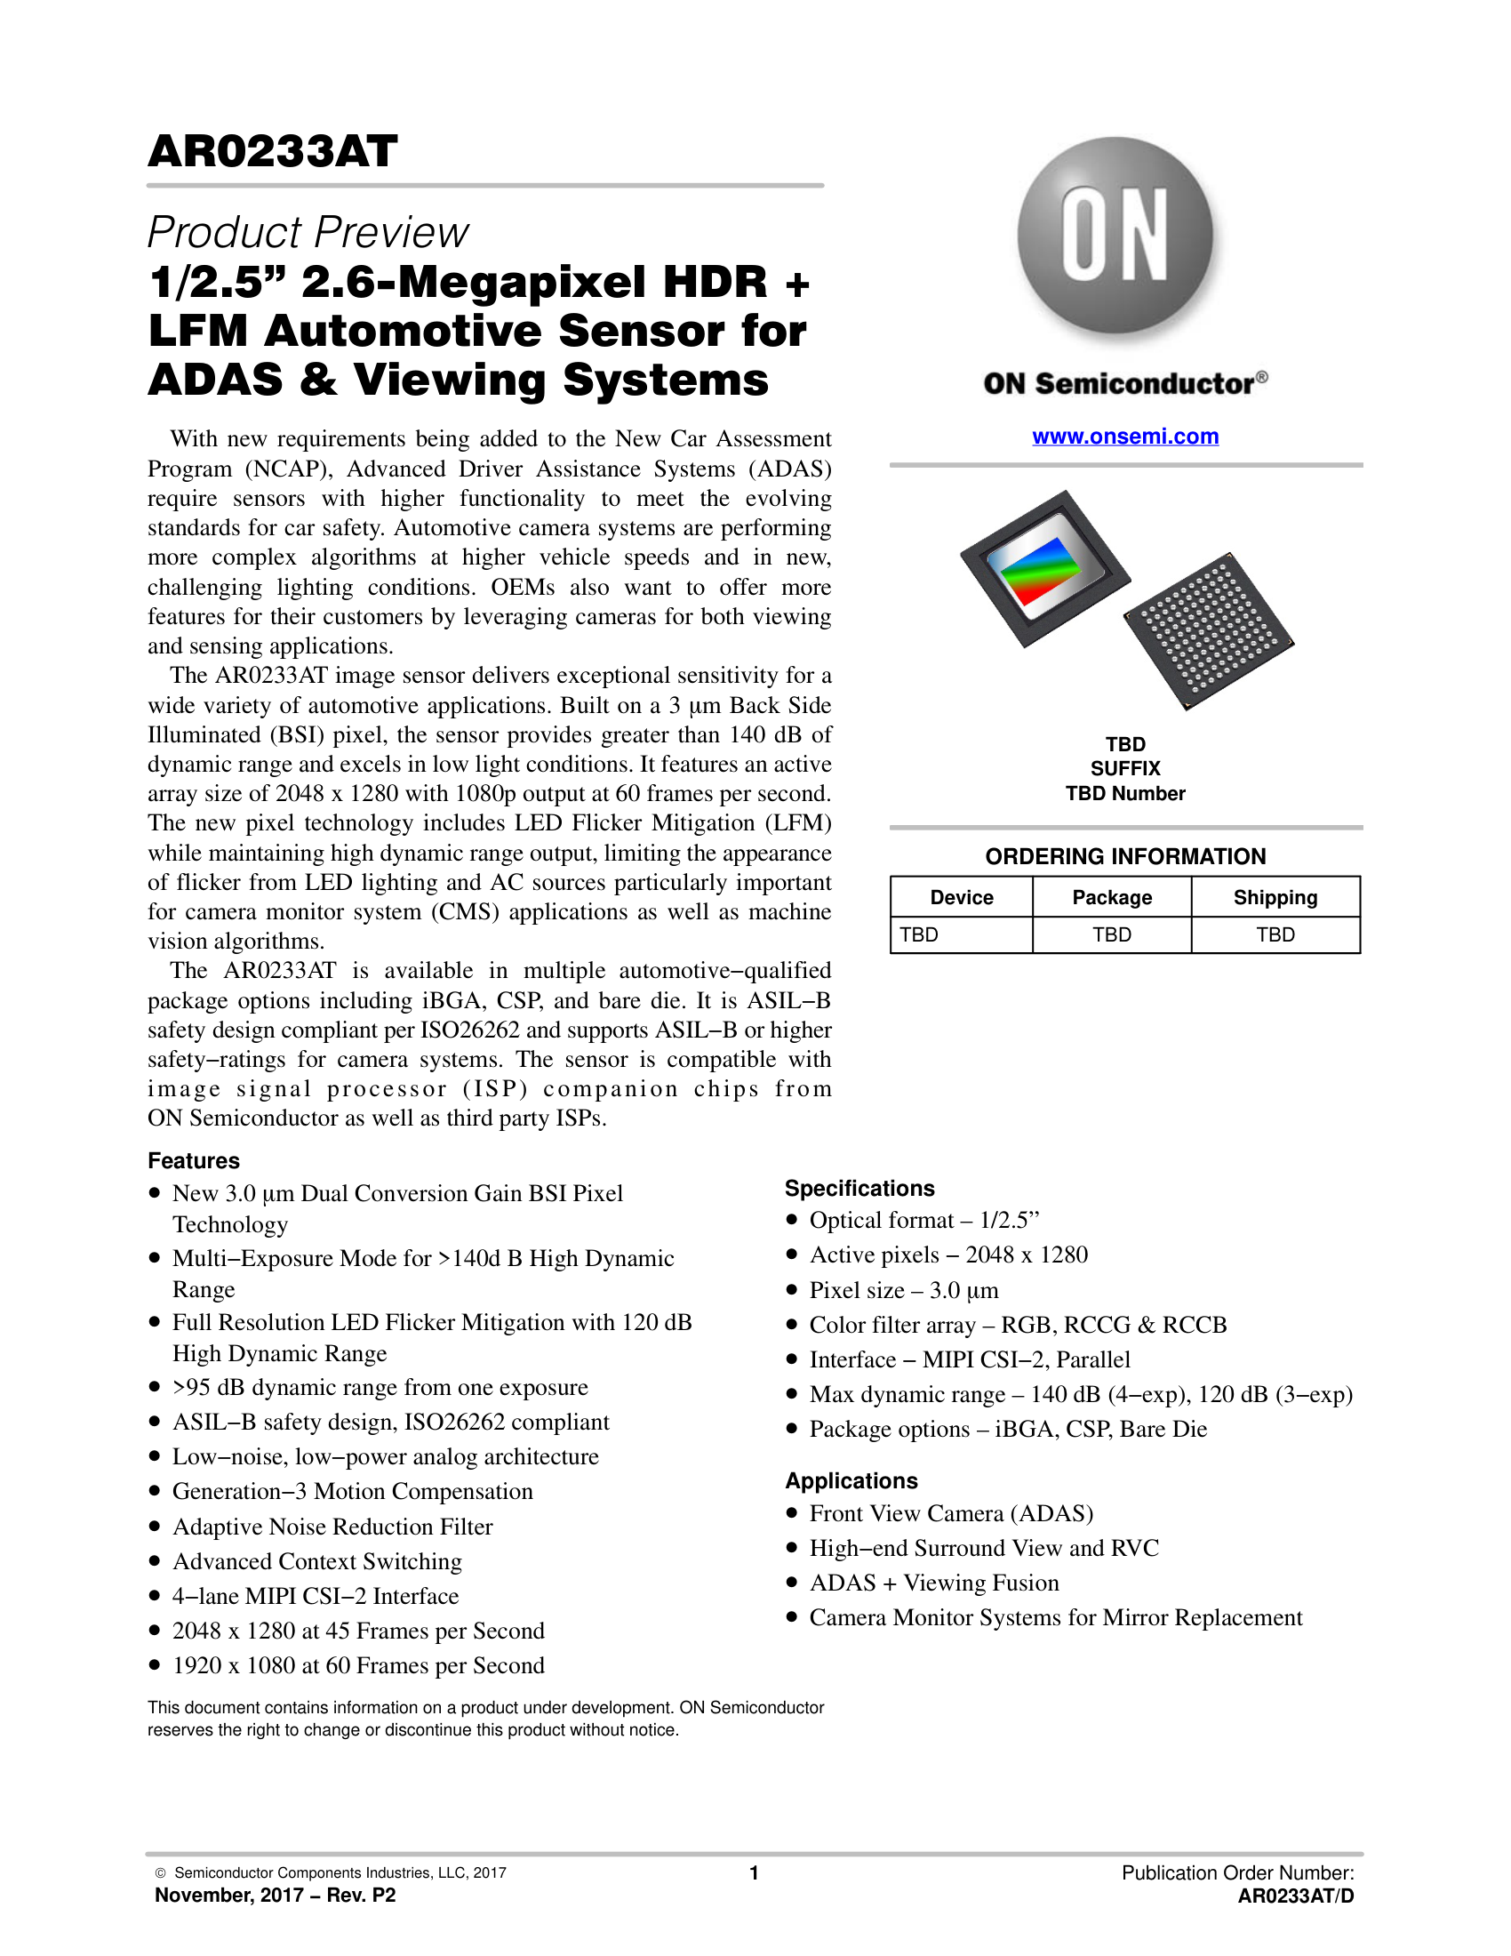
AR0233AT Product Preview, Rev. P2, 11/2017, trang 1 (© onsemi, trích dẫn trong lớp học)
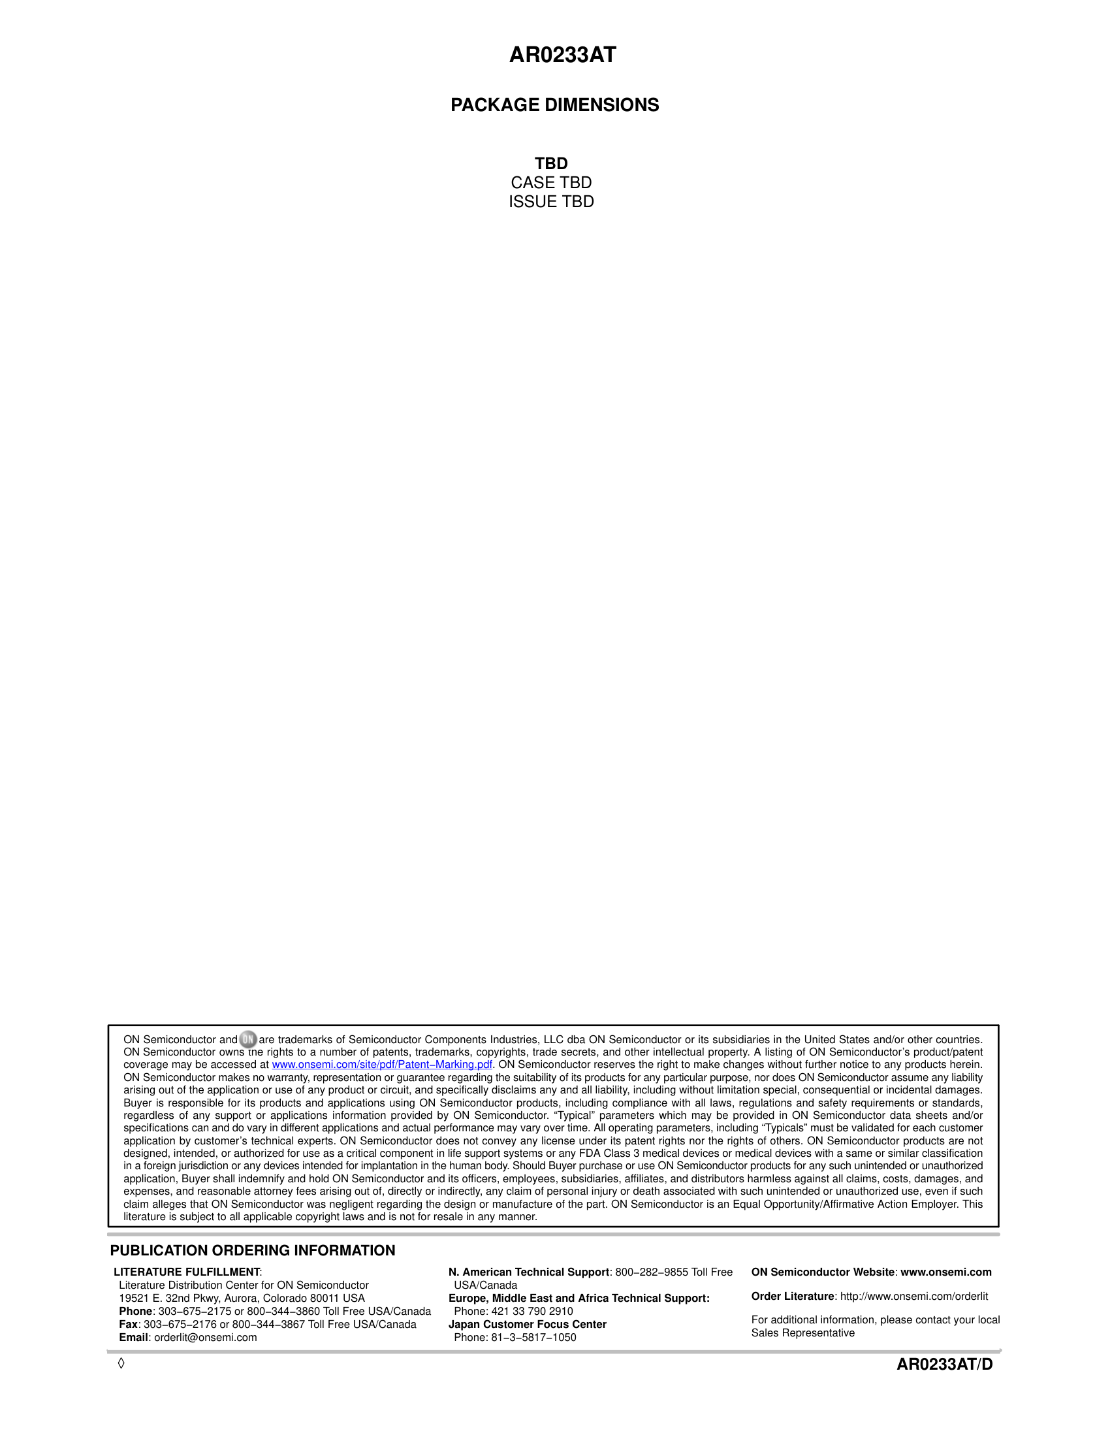
Như trên, trang 2: kích thước đóng gói, cả trang TBD

A1-2 Ouster OS1 (ba trang thông số)
Bốn con số và hai điều kiện tầm đo ở 3.1 nằm ở trang 1; Laser Wavelength, Laser Product Class, Beam Divergence ở 3.2 nằm trong mục LASER trang 2; multi-sensor phase lock ở mục Additional Programmability trang 3. PDF gốc có tám trang; trang 4–8 là kích thước, phụ kiện và sơ đồ đấu dây, không liên quan tới thông số tuần này nên không đưa vào.
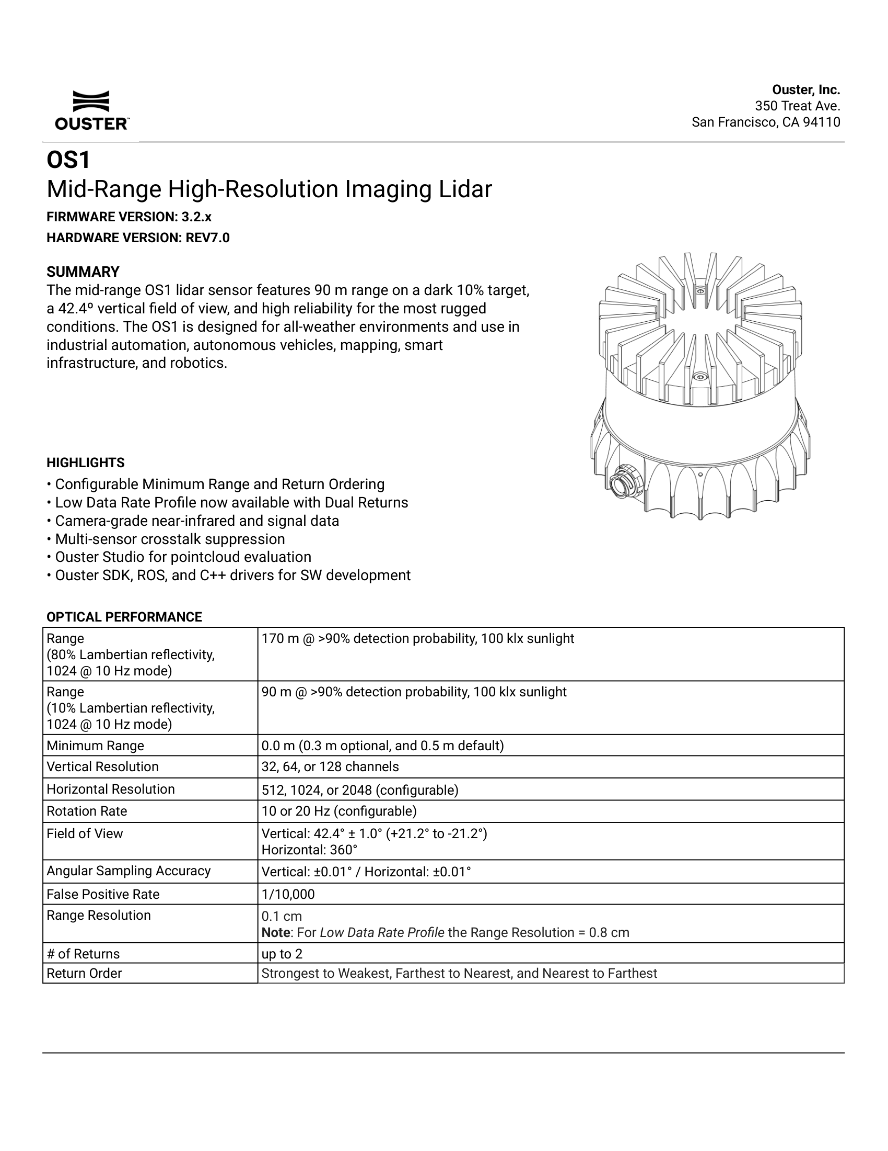
Ouster OS1 datasheet, Rev7 / FW 3.2, trang 1: HIGHLIGHTS và OPTICAL PERFORMANCE (© Ouster, trích dẫn trong lớp học)
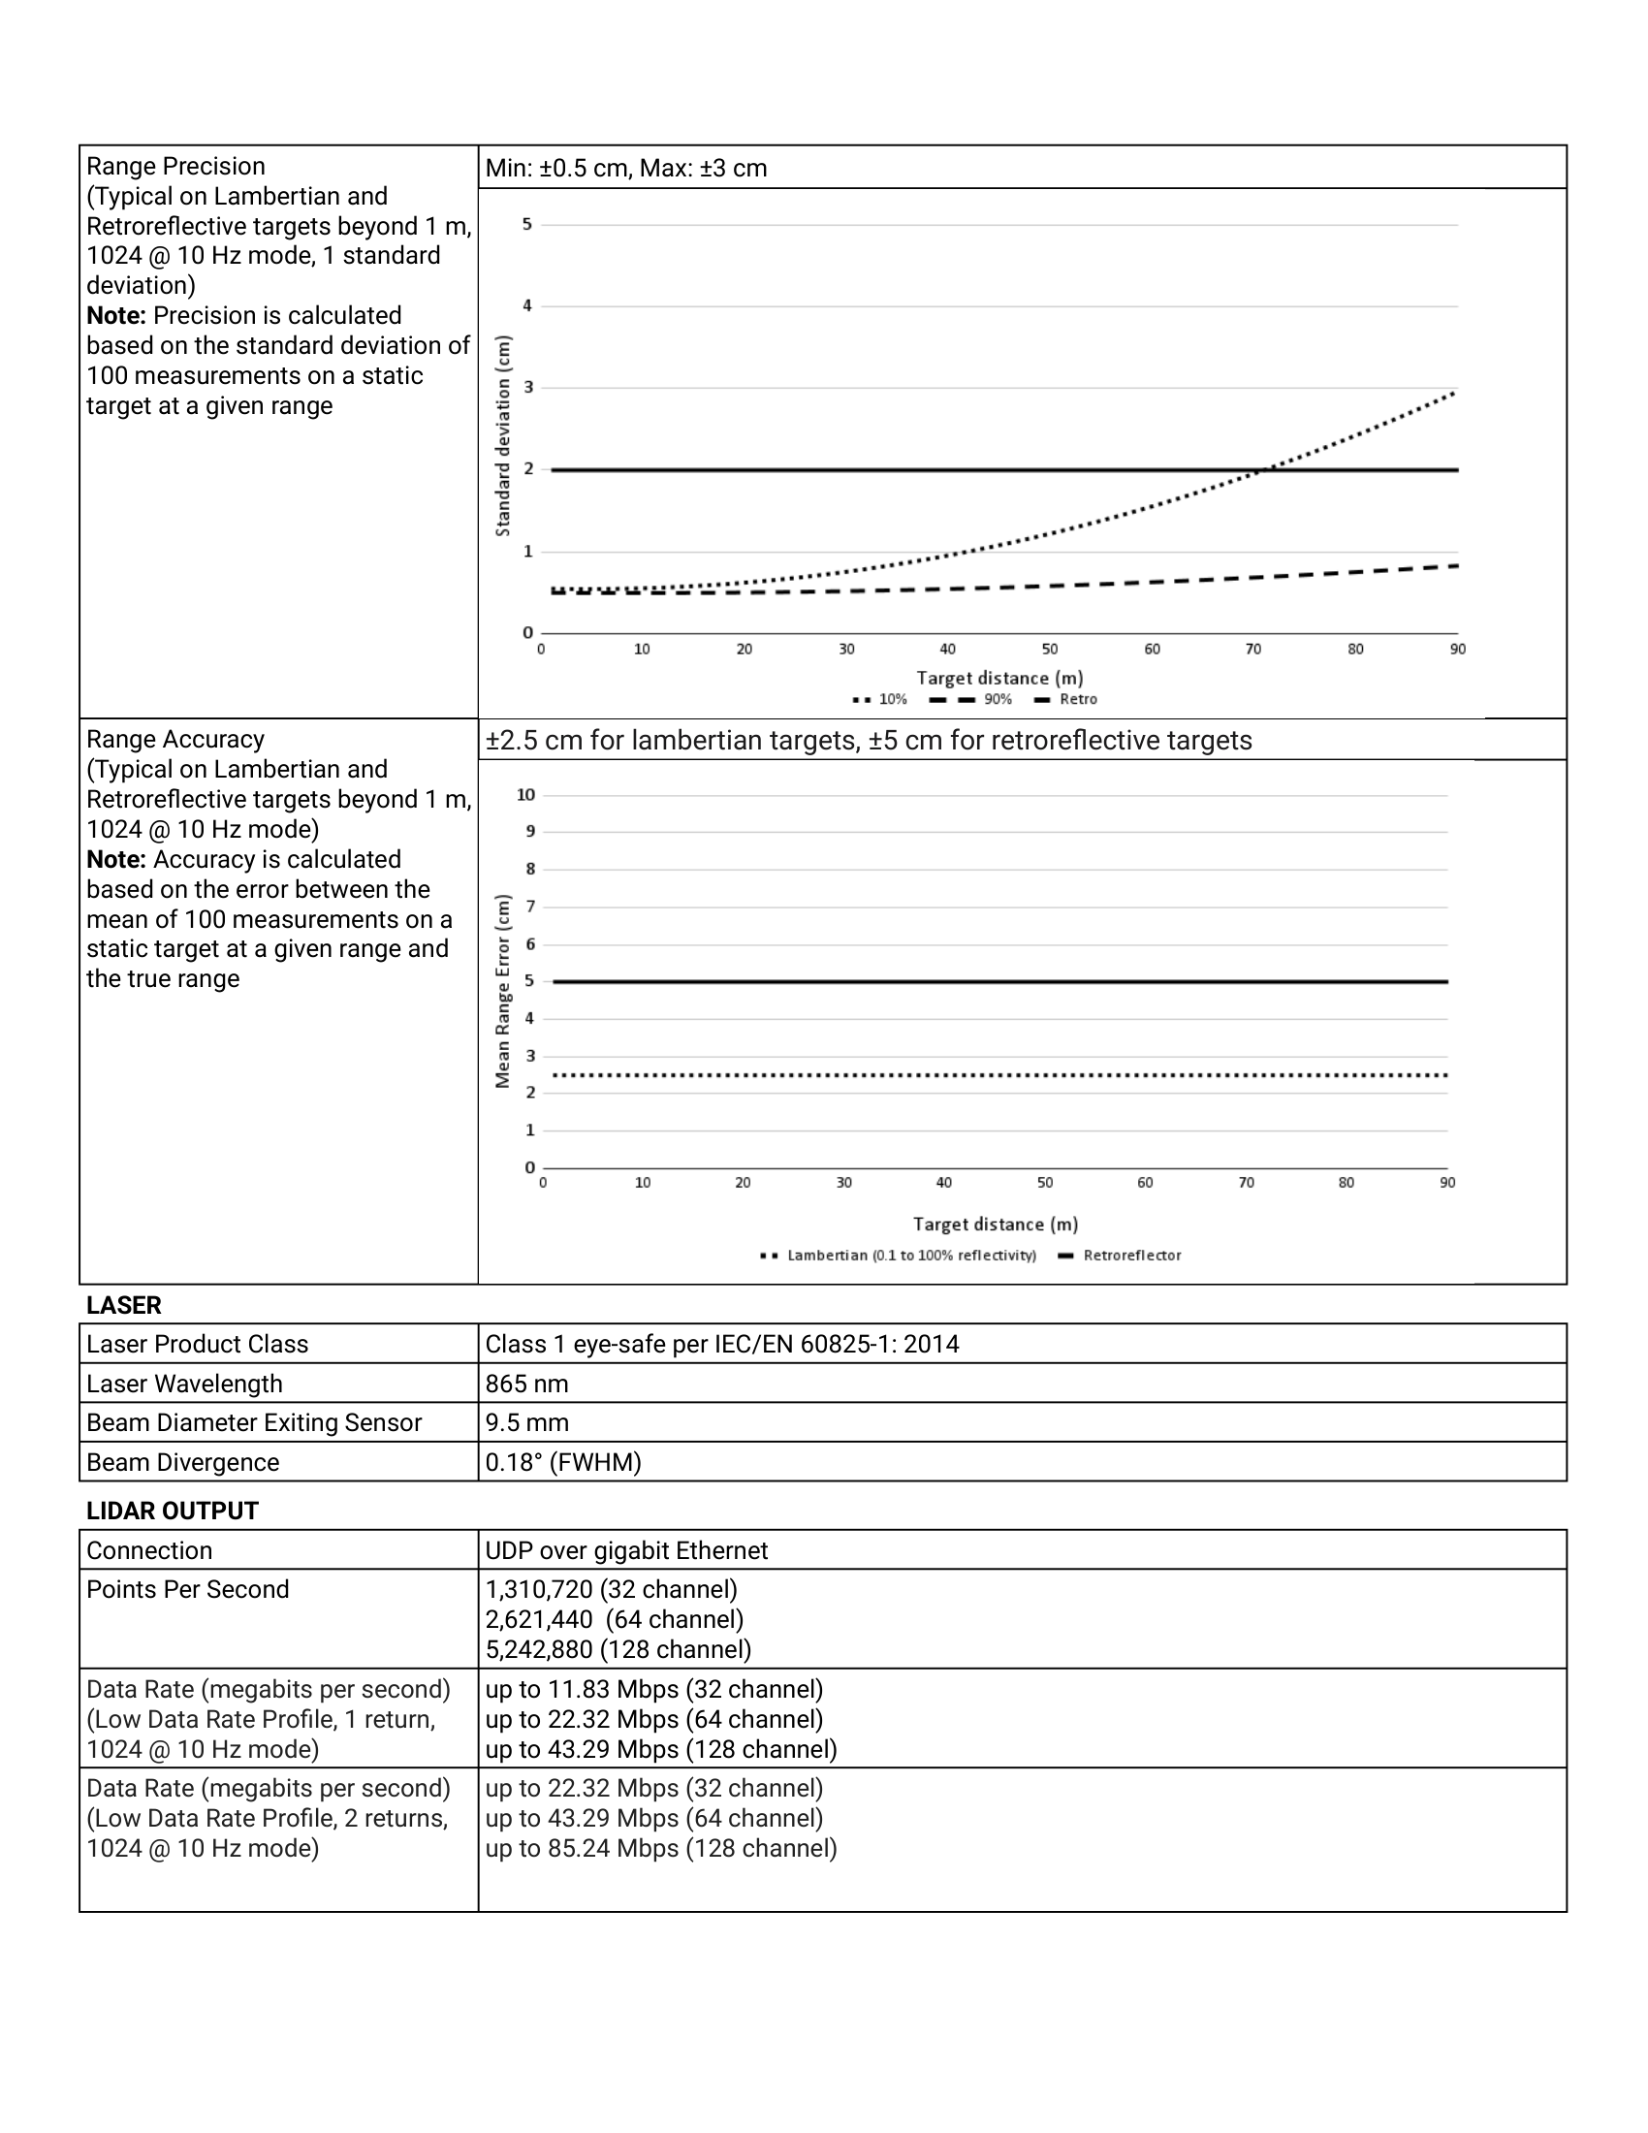
Như trên, trang 2: mục LASER nằm ở đây
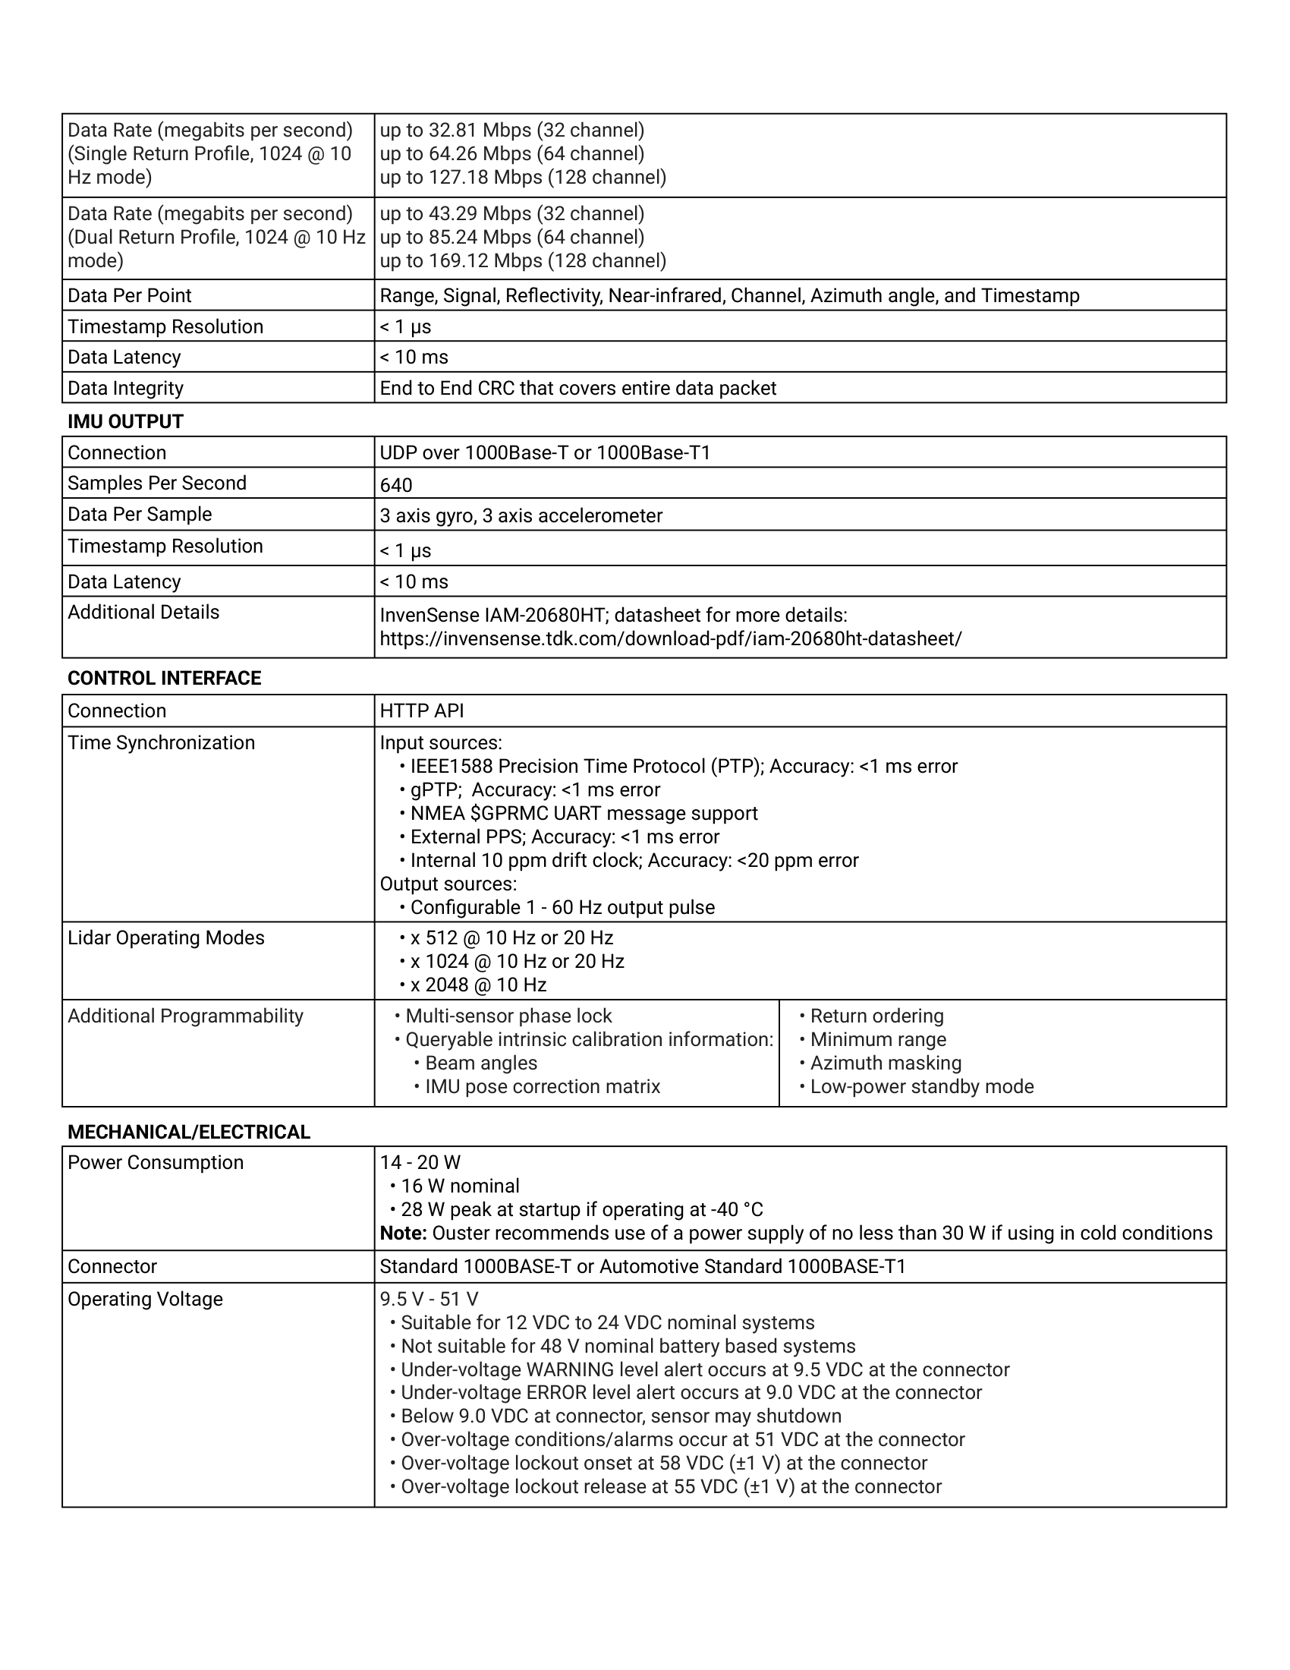
Như trên, trang 3: Additional Programmability nằm ở đây

A1-3 Hesai AT128P (hai trang thông số)
Number of channels, Horizontal/Vertical FOV và phân giải góc có hai điều kiện mà phần 3.1 dùng để so sánh hai loại lidar đều nằm ở §1.5 Specifications trang 13. Trang 15 là phần chú thích của cùng mục đó: chú ② chính là định nghĩa vùng xa/gần (xa >7,2 m, gần 0,5–7,2 m), chú ① nói phạm vi đo do thời gian bay phân bổ cho mỗi kênh quyết định, chú ⑥ liệt kê cách tính số điểm mỗi giây (1200 × 128 × 10 = 1.536.000). Đây là sổ tay sử dụng, không phải datasheet — cùng một hãng, hai loại tài liệu, định dạng khác hẳn.
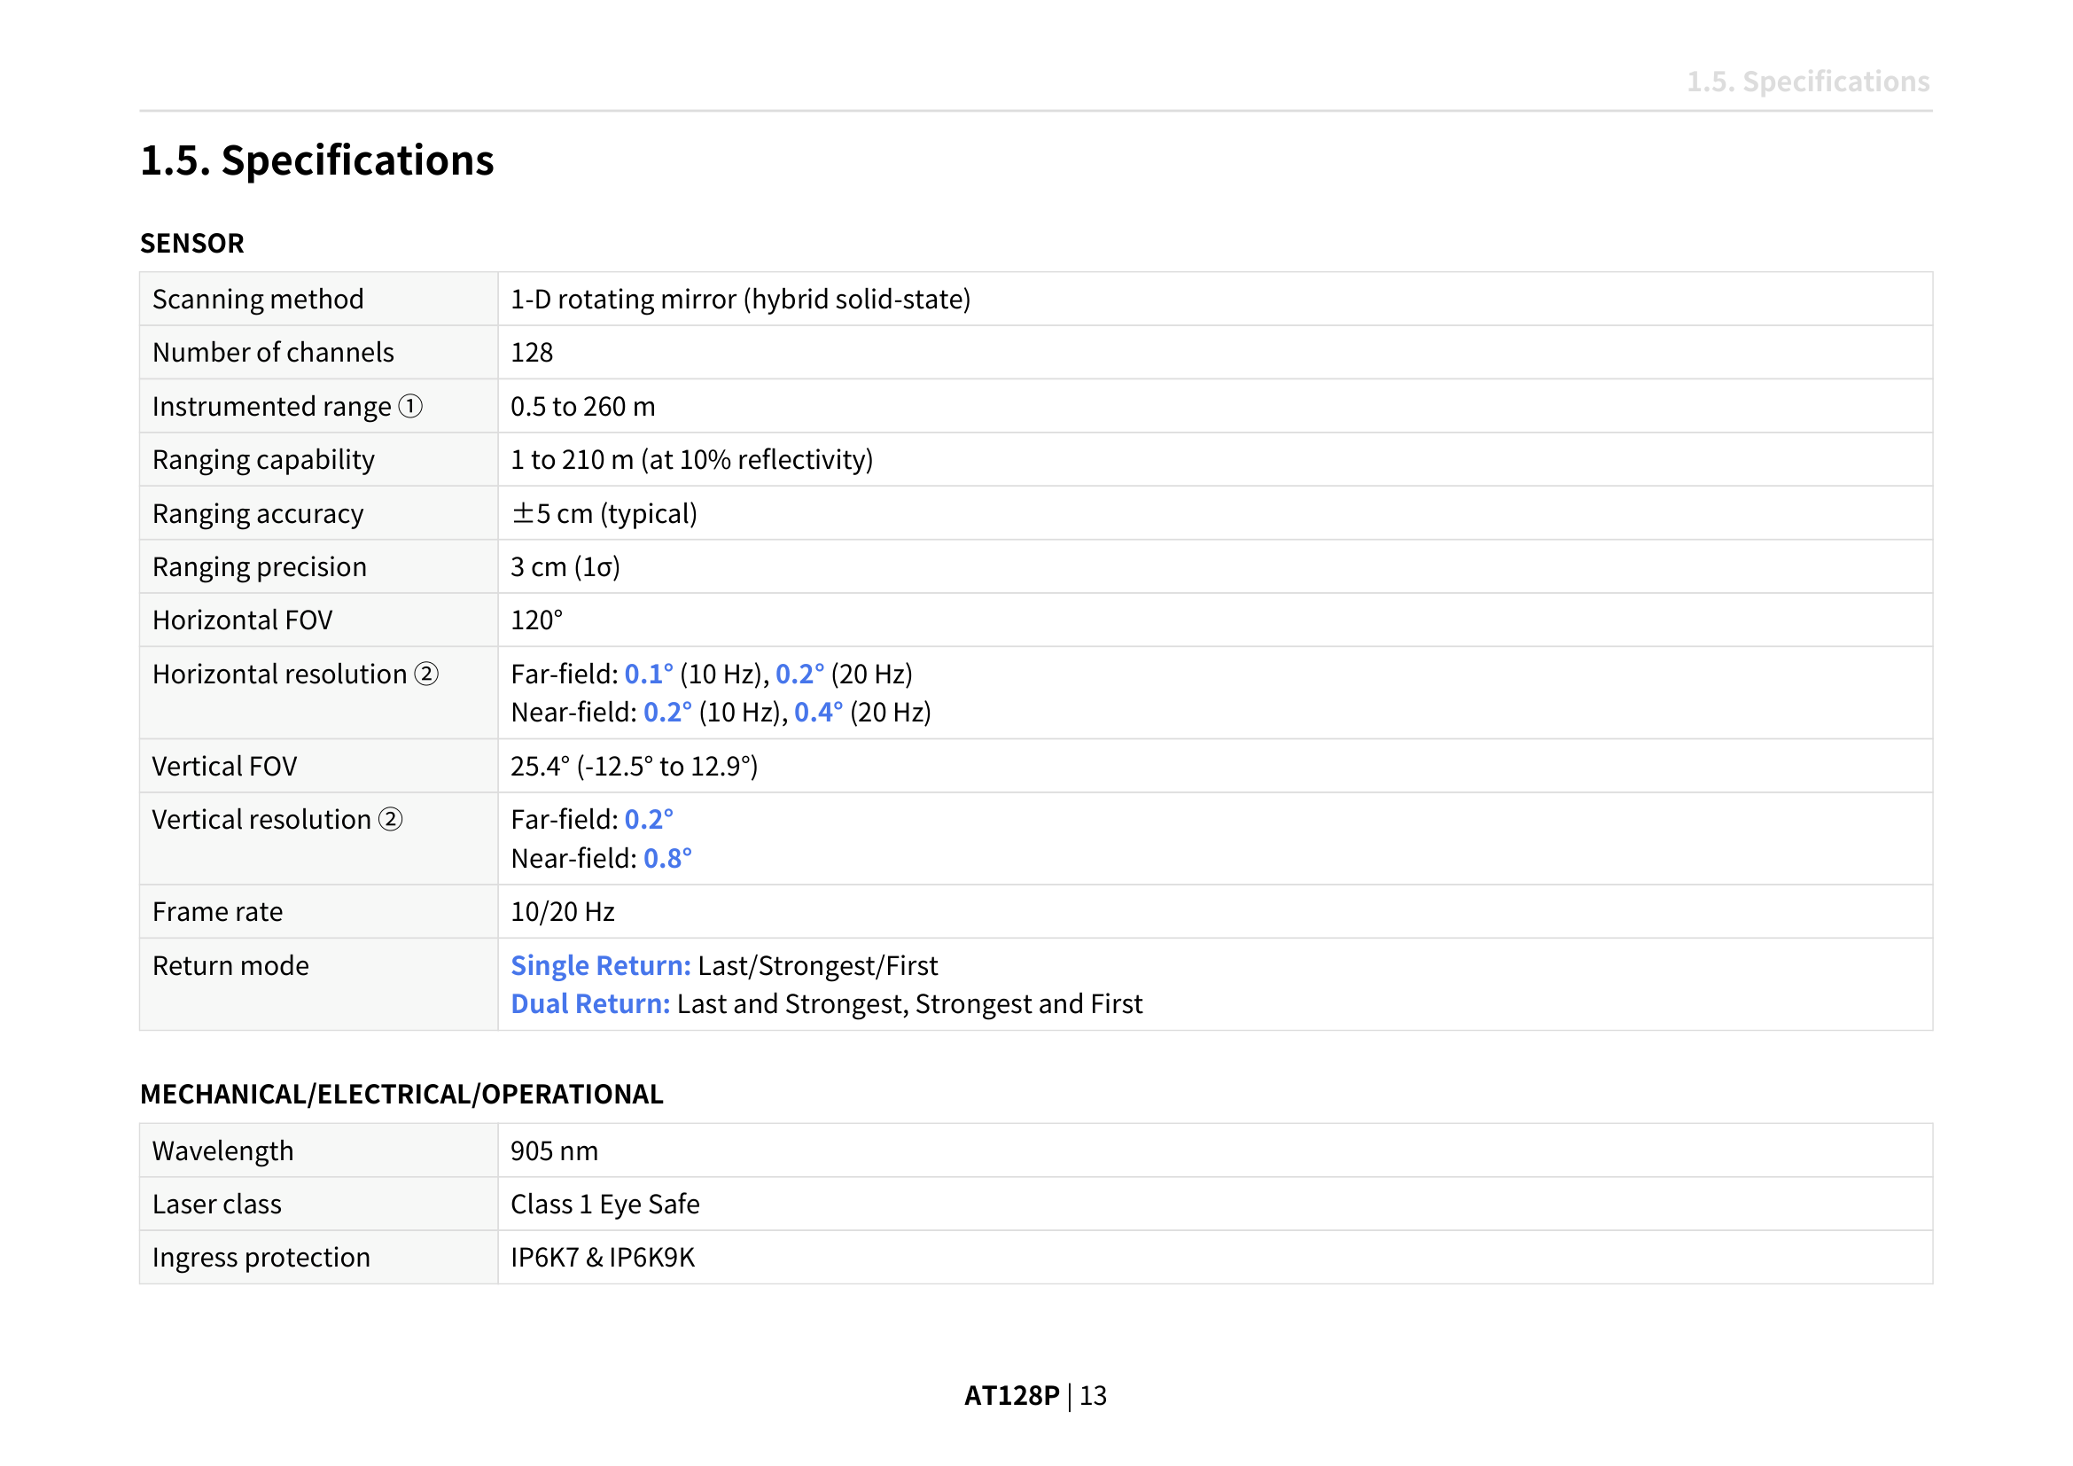
Hesai AT128P User Manual A02 (en-250410), trang 13: §1.5 Specifications (© Hesai, trích dẫn trong lớp học)
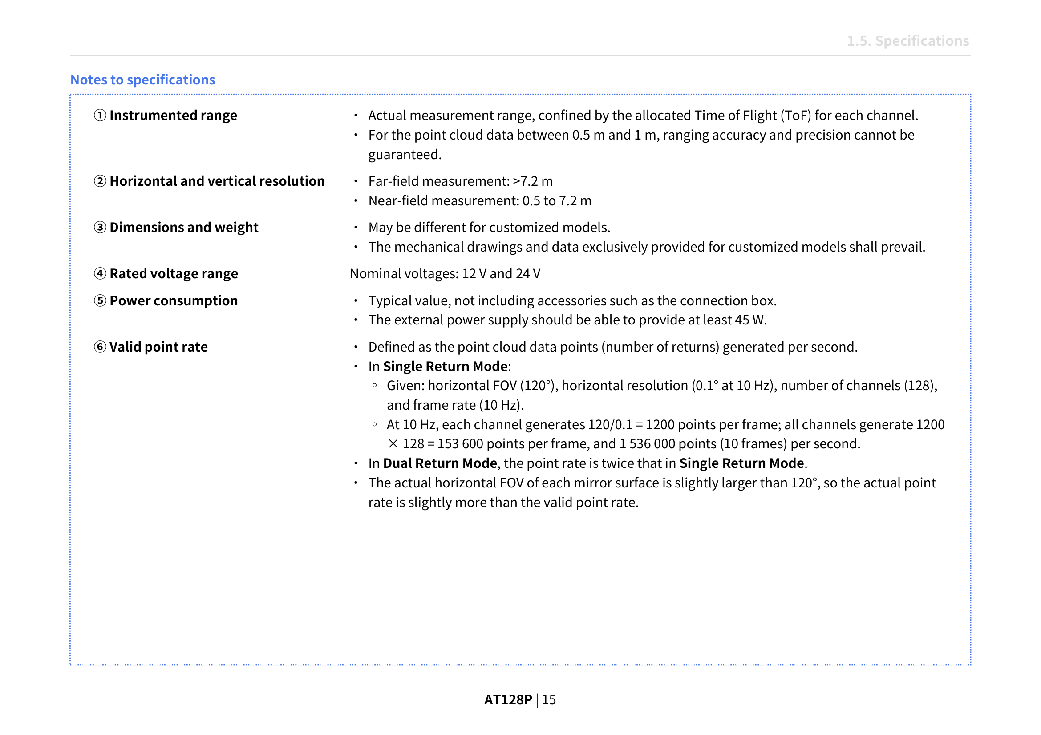
Như trên, trang 15: chú thích cho thông số; định nghĩa vùng xa/gần ở chú ②

Phụ lục 2 — Bảng thuật ngữ ba thứ tiếng (bổ sung tuần 5)
English | 中文 | Tiếng Việt
Field of View (FOV) | 視野 | Góc nhìn
Angular Resolution | 角解析度 | Phân giải góc
Channels | 通道數／線束數 | Số kênh
Points Per Second | 每秒點數 | Điểm mỗi giây
Reflectivity | 反射率 | Độ phản xạ
Lambertian | 漫反射（均勻散回） | Khuếch tán đều
Retroreflection | 回歸反射 | Phản xạ ngược
Rolling Shutter | 捲簾快門 | Màn trập cuốn
Global Shutter | 全域快門 | Màn trập toàn cục
Dynamic Range | 動態範圍 | Dải tương phản động
LED Flicker Mitigation | LED 閃爍抑制 | Chống nháy đèn LED
Class 1 eye-safe | Class 1 對眼睛安全 | Class 1 an toàn mắt
Beam Divergence | 光束發散角 | Góc phân kỳ chùm tia
Multiple Returns | 多次回波 | Nhiều lần phản hồi
Ghost Point | 鬼點 | Điểm ma
Calibration (intrinsic / extrinsic) | 標定（內參／外參） | Hiệu chuẩn (trong / ngoài)
Time Synchronization / Phase Lock | 時間同步／相位鎖定 | Đồng bộ thời gian / khoá pha

Phụ lục 3 — Đáp án tham khảo

Trắc nghiệm
- (B). Tài liệu này dùng chung cho cả dòng OS1; máy bạn mua là OS1-64. Ba chế độ của cùng một máy là 512 / 1024 / 2048 ở dòng dưới.
- (B). Góc nhìn = 2 × atan(bề rộng cảm biến ÷ 2 ÷ tiêu cự); tiêu cự là chuyện của ống kính.
- (B). Đó là xác suất phát hiện, không phải bảo đảm. Phần dưới 1 lần còn lại phải nhờ tích luỹ nhiều khung và cảm biến khác bù.
- (C). Cứ 20 dB là mười lần, 140 − 120 = 20.
- (B). (A) là HDR nhiều lần phơi, chính là một nguồn gây nháy.
- (B). Bước sóng dài không đồng nghĩa xuyên tốt — đó là hấp thụ, không phải nhiễu xạ.
- (A). 50 × tan(1°) = 0,87 m, là lệch vị trí theo chiều ngang: hai con mắt đánh dấu cùng một vật ở hai chỗ cách nhau 0,87 m.
- (A). Hắt cả chùm đi nghĩa là không có tia nào quay về, nhận mấy lần cũng bằng không. Loại đó phải nhờ radar.

Gợi ý trả lời câu hỏi ngắn
- Vì OS1 rải điểm khắp 360°, AT128P chỉ rải 120°. Phải đổi điểm/giây sang góc trước: OS1 ngang 0,35°, AT128P 0,1°, chênh hơn ba lần; chiều dọc còn chênh nhiều hơn.
- ① 360 ÷ 1024 = 0,352° (ngang), 42,4 ÷ (64 − 1) = 0,673° (dọc). ② Góc xe chắn: ngang 1,15°, dọc 2,29°. ③ 1,15 ÷ 0,352 = 3 (làm tròn xuống), 2,29 ÷ 0,673 = 3, 3 × 3 = 9.
- Không được dùng ở nơi có người. Class 1 là ngưỡng pháp lý chứ không phải điểm cộng; không in dòng này nghĩa là chưa đạt hoặc không muốn công bố.
- Camera chỉ nhận ánh sáng môi trường, không có sáng thì không có tín hiệu; lidar tự mang nguồn sáng, ánh sáng môi trường với nó là nhiễu nền — nắng càng mạnh thì xung phản hồi càng khó nhô lên khỏi nền.

Phụ lục 4 — Tài liệu tham khảo
- Ouster OS1 datasheet, hardware Rev7 / firmware 3.2 (PDF công khai, truy cập 02-10-2026). Nguyên trang 1–3 có trong Phụ lục 1 mục A1-2.
- onsemi AR0233AT Product Preview, Rev. P2, 11/2017. Nguyên trang có trong Phụ lục 1 mục A1-1; dòng kiểu màn trập không có trong hai trang này, phải xem trang sản phẩm của onsemi.
- onsemi, TND6449/D, Super-Exposure Pixels Mitigate LED Flicker in the Most Demanding Automotive Environments (2024).
- Hesai AT128P User Manual A02 (en-250410) §1.5 Specifications.
- IEC/EN 60825-1: 2014, phân cấp an toàn cho sản phẩm laser.
- Bàn đọc thông số (công cụ trực tuyến tuần này): https://ch-neural.github.io/MITUST-Principles-of-Self-Driving-Cars/week5/spec/

